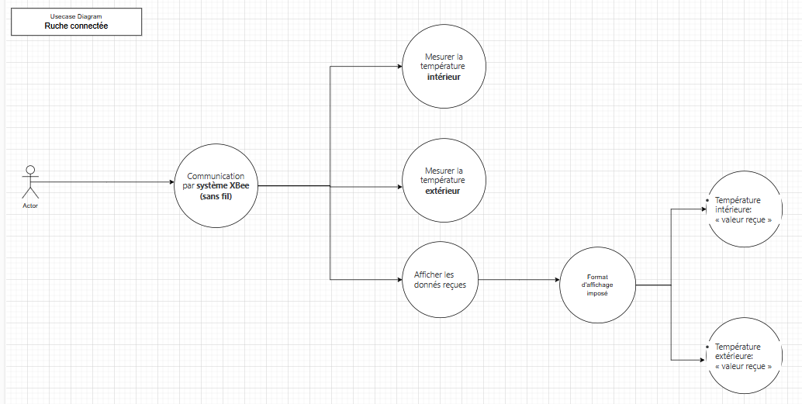

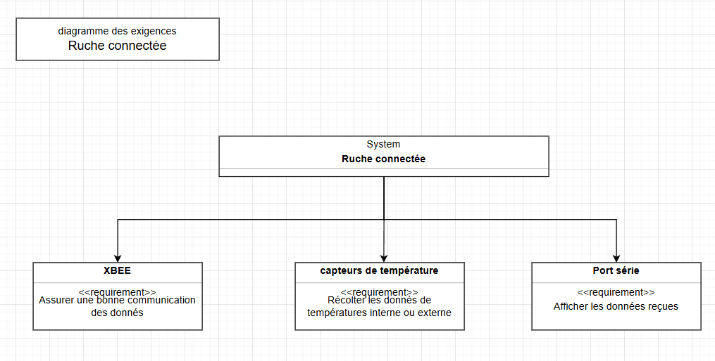

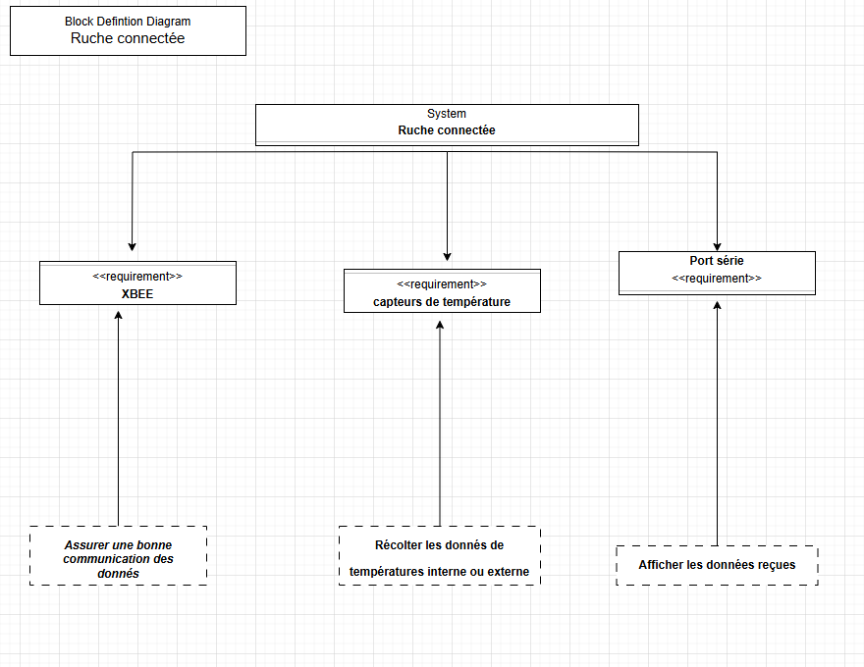

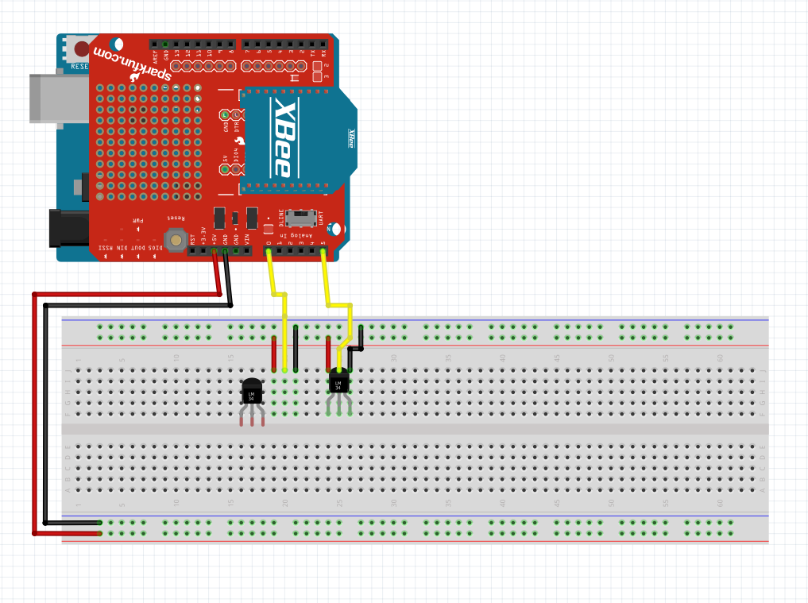

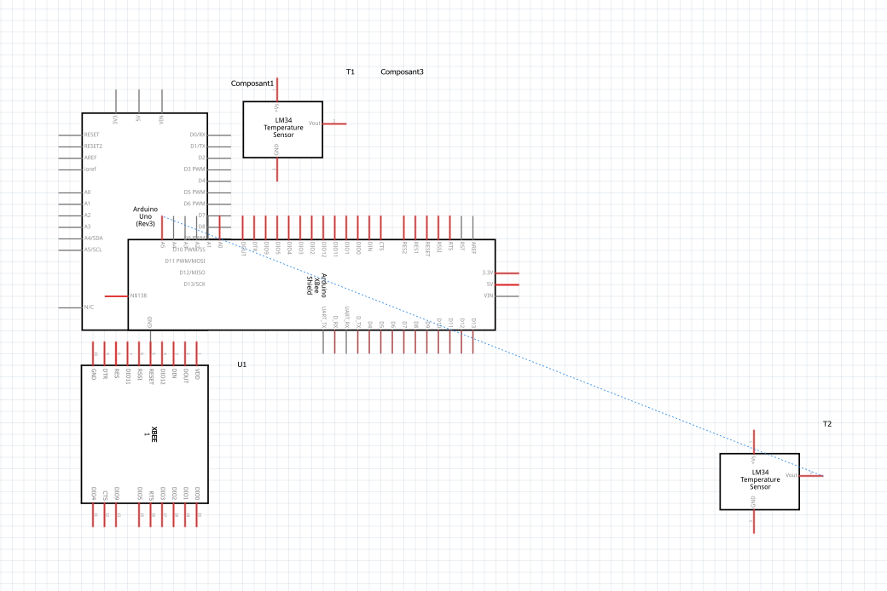

Lundi : (6h/6h)

* Élaboration des différents diagrammes (4h)
* Recherche de 3 solutions utilisables (1h)
* Rien foutre (1h)

Mardi : (3h/3h)

* Schéma de câblage (30 min)
* schéma électrique (fait automatiquement grâce à Fritzing)
* Câblage (2h) (c’était une vraie galère, mes cartes et shields avaient tous un putain de probleme)

Début de programmation (30 min)

Jeudi : (??/2h)

* Finalisation programmation (15 min)
* Rien foutre ??
* Test final (5 minutes)

Lundi : ( 4/6h)

* Faire le diagramme en bloc (4h)

Total( ???/72h)